**技术规格书**

|  |
| --- |
| **客户: 京东方传感科技有限公司** |
| **名称: 半自动标定测试机** |
| **型号: TYB-256A** |

**版本：V1.0**

**编制__________日期__________**

**审核__________日期__________**

**批准__________日期__________**

**北京清大天达光电科技股份有限公司**

**2024 年 07月**

**目录**

一、设备功能概要

二、主要技术指标

三、厂房配置需求

四、整体布局、构成及规格

五、安全保护装置

六、主要部件品牌

七、出厂文件及随机附属品

八、交货事项

|  |  |
| --- | --- |
| 序号 | 更新内容 |
| 1 |  |
| 2 |  |
| 3 |  |
| 4 |  |
| 5 |  |
| 6 |  |
| 7 |  |
| 8 |  |
| 9 |  |
| 10 |  |
| 注 | 如以下内容与更新内容不同，则以更新内容为准。 |

# 一、设备功能概要

TYB-256A半自动标定测试机主要用于MEMS数字压力传感器的标校测试，对测试结果编制MAP图，方便分类下料。系统配置包含：腔体开合系统、控压系统、控温系统、控制与标定系统。

**二、主要技术指标**

1、待测产品：

（1）产品尺寸2.5×2.0×0.95mm；

（2）最大尺寸公差≤±0.05mm；

2、上、下料

（1）上、下料方式：人工上下料

（2）操作面高度：750mm

3、控压系统

（1）压力控制器：配置德鲁克PACE5000 CM2控制模块，量程200Kpa，控制精度：0.005%Rdg+0.005%FS。

（2）精密压力指示仪：配置德鲁克PACE1001 IRS1测量模块，量程130Kpa，测量精度：±0.005％FS。

（3）控压范围：30~110kPa。

4、控温系统

（1）TEC温控平台，温度范围： -10℃~80℃。

（2）控温精度：±1℃；

5、UPH ≥200，以3个温度点、5个压力点/温度点核算。

6、良率（产品本身不良除外）：一次标校良率 ≥97.5%；最终标校良率 ≥98.5%。

# 三、厂房配置需求

1、厂房环境条件：温度：23±2℃ ；湿度：50~60**%**RH范围内；

2、电源：三相五线制，80V *(100±10)%，50Hz，10KW；

3、干燥压缩空气：稳定在0.6MPa以上，耗气量100L/min，露点-20℃；

4、真空：绝压10Kpa，流量100L/min。

# 四、整体布局、构成及规格

TYB-256半自动标定测试机由机架护罩、腔体开合系统、控压系统、控温系统、控制与标定系统等组成。

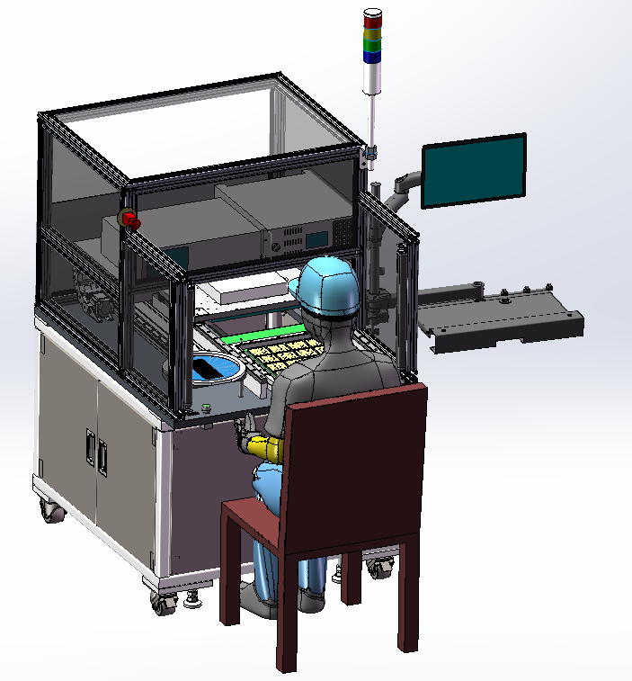 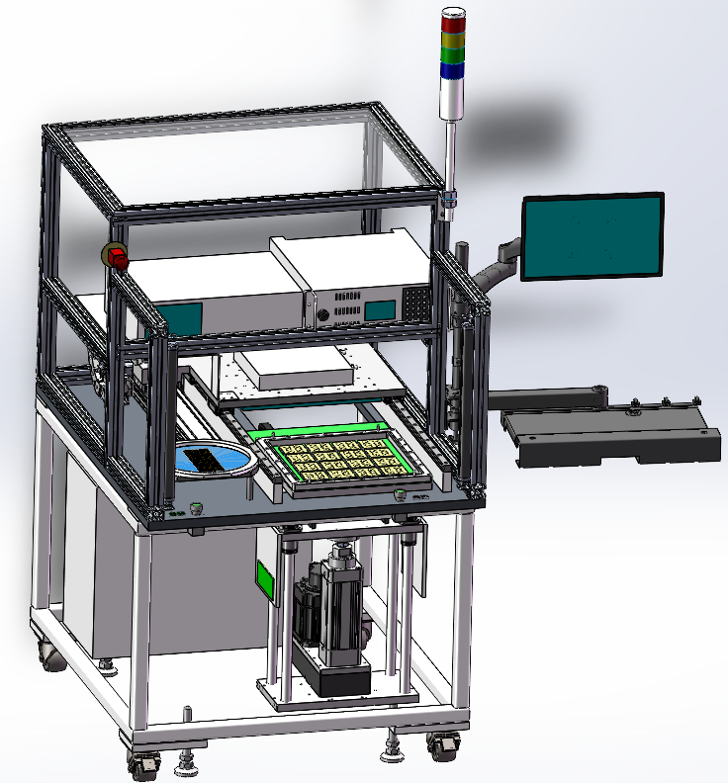

压力

控制器

温控仪

腔体开合机构

蓝膜承放处

设备示意图

**下料区**

**设备主体尺寸：约1500mm（L）×1500mm（W）mm×1900mm（H）**

1. **机架护罩**

机架采用方钢管及钢板焊接，表面喷塑，用于各部件的安装定位；

护罩采用型材框架，内嵌PVC板。

1. **腔体开合系统**

腔体开合系统，由平移机构、顶升机构、腔体三部分构成，实现上下腔体的对位和开合。

2.1、平移机构

平移机构由直线运动单元、直线导轨等组成，实现上腔的前后平移。

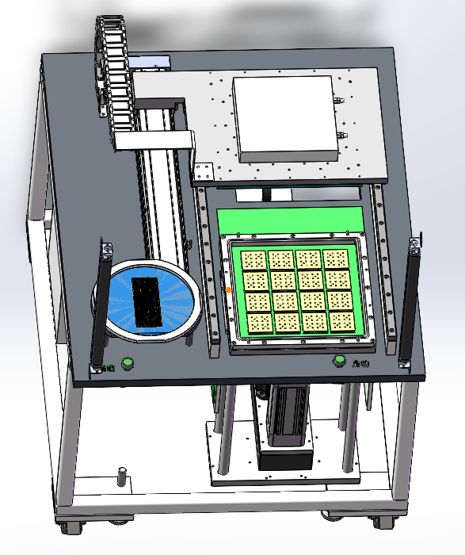

直线运动单元

直线导轨

上腔

安全光栅

2.2、顶升机构

顶升机构由电动推杆、导向轴、直线轴承等组成，连接并带动下腔上下移动。

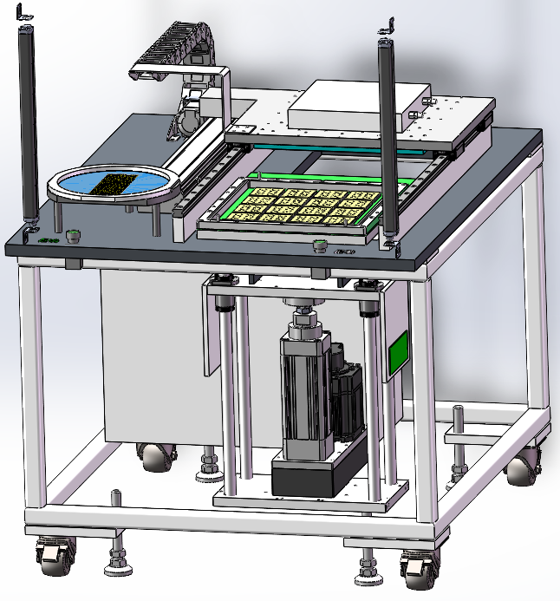

导向轴、

直线轴承

电动

推杆

下腔

安全光栅

2.3、腔体

上腔由平移板、隔热板、温控平台等组成

下腔由Socket座、下腔板1、PCB板、下腔板2等组成

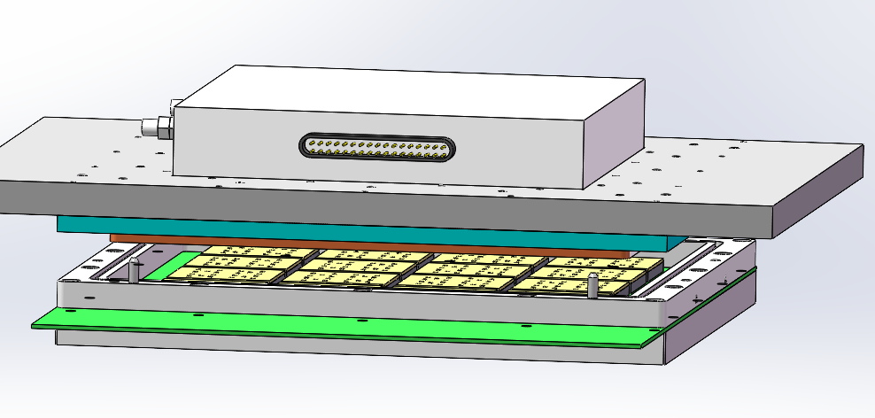

下腔板2

PCB板

Socket座

下腔板1

温控平台

隔热板

平移板

腔体打开后示意

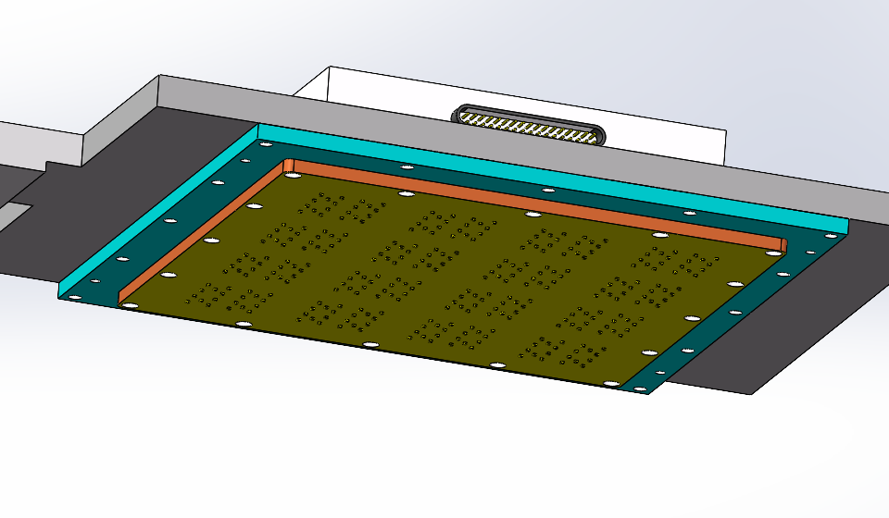 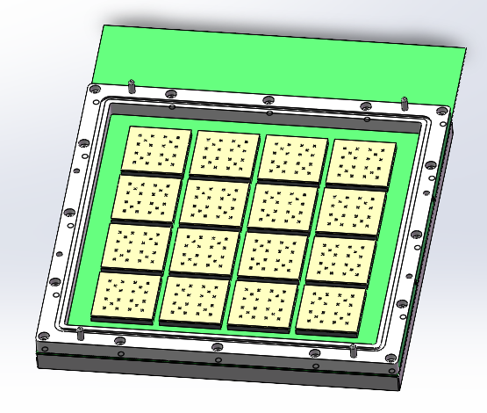

上腔示意图 下腔示意图

采用PCB板安装Socket座的方式，Socket座固定芯片并与PCB板电路连接，将芯片引脚线路转接至腔体外电连接器。上下腔体闭合后，温控平台凸点接触芯片上表面进行加热/制冷。

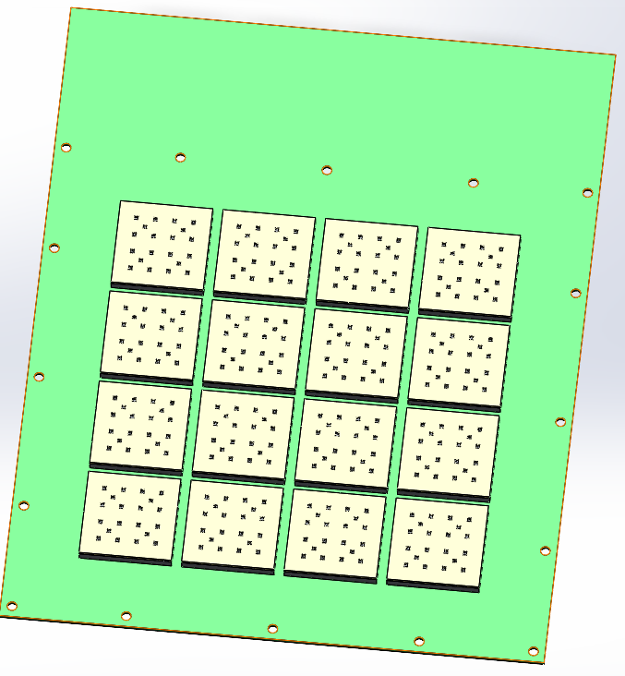 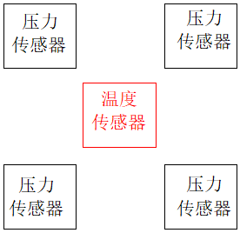

Socket座

PCB板

PCB板+Socket座示意图 Socket座穴位布局

1. 每个测试板构成：、PCB板1块、socket座16个；

（2）每个socket座放产品数量：16个；

（3）每个socket座布置4个温度传感器，用于测量实时温度。

**3、控压系统**

控压系统主要为压力传感器测试提供稳定的压力环境。

1）上下腔压合后形成一个密封空间。

2）通过高精度压力控制器进行压力的精确调节。

3）精密压力指示仪测量实时压力值，并反馈至测试系统，用于校准计算。

高精度压力控制器，配置德鲁克PACE5000 CM2控制模块，量程200Kpa，控制精度：0.005%Rdg+0.005%FS。

精密压力指示仪，配置德鲁克PACE1001 IRS1测量模块，量程130Kpa，测量精度：±0.005％FS。

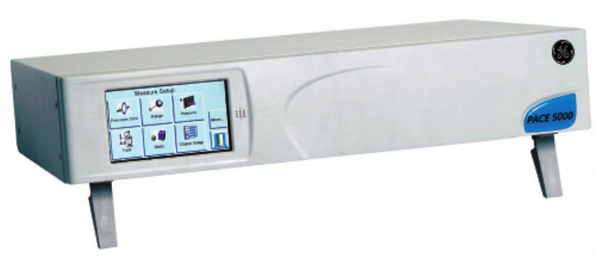 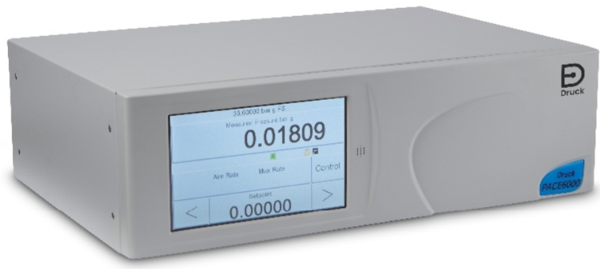

PACE5000高精度压力控制器 PACE1000精密压力指示仪

**4、控温系统**

控温系统用于提供产品测试所需的温度环境。采用TEC温控平台模式。

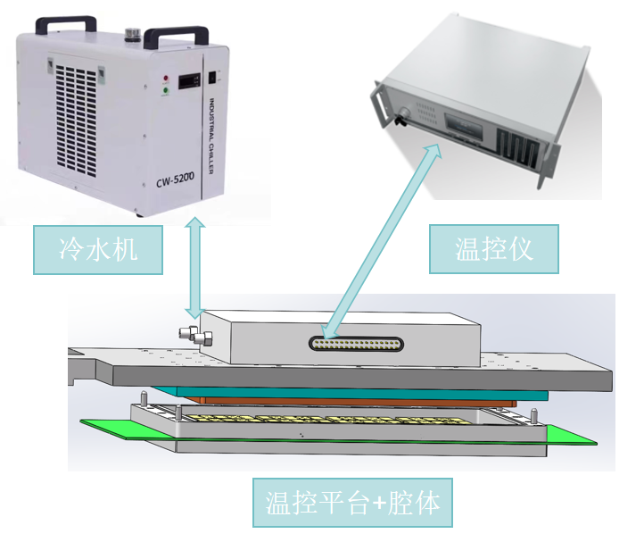

温度指标：温度范围：-10~80℃

控温精度：±1℃

**5、****控制与标定系统**

控制系统主要实现对腔体自动开合系统、控压系统、控温系统等的设置与控制。标定系统主要实现对产品数据采集、校准计算、烧写和数据保存。

5.1、控制系统

5.1.1 控制系统说明

（1）控制系统以工控机为控制核心，实现产品的自动标定；

（2）具有手动、自动工作方式选择、生产数据、报警记录显示等功能；

（3）配备三色灯塔，通过声光方式提示设备运行状态；

（4）安全保护：配备急停按钮；

5.1.2 人机交互主要操作界面

（1）主界面：手动、自动选择、原点复位以及各功能界面的切换；

（2）自动模式界面：包含启动、停止等按钮，以及温控平台和压力控制器等主要数据的显示；

（3）手动模式界面：各轴点动模式控制，各轴单独自由控制；

（4）参数设置界面：各轴运行速度设置、点位示教等参数设置，温控平台和压力控制器参数设置等；

（5）I/O 监视界面： 监视IO输入和输出信号；

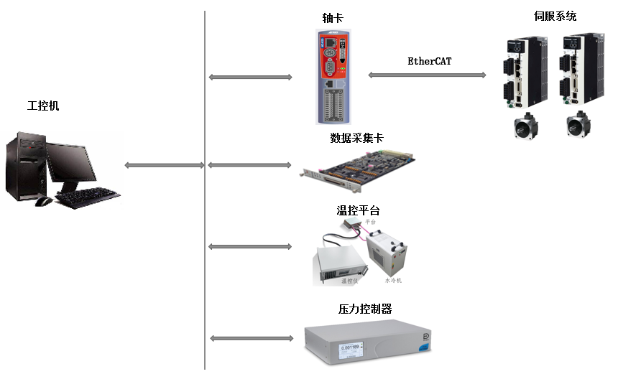（6）报警记录界面：显示当前报警内容，可查询历史报警内容。

5.2、标定系统

5.2.1硬件

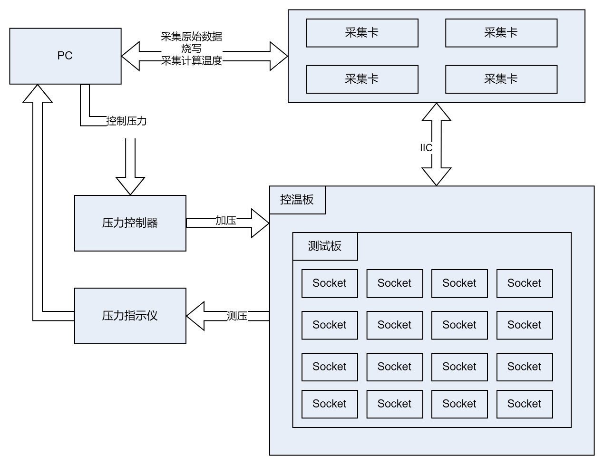

1)高精度压力控制器（PACE5000）和PC通过网口进行通讯，控制压力。

2)精密压力指示仪

测量实时压力值，和PC通过网口进行通讯

3)采集卡

给传感器供电，数据写入和读取，和PC通过网口进行通讯。

4)测试板

测试板构成：、PCB板1块、socket座16个；

每个socket座放产品数量：16个；

每个socket座布置4个温度传感器，用于测量实时温度。

5.2.2标定流程

1）产品进入测试区先进行初始化，对产品进行NG/GOOD判断。

2）初始化完成后，进行T1下P1~P5压力原始数据采集。

3）温度切换，到达T2温度并稳定后进行P1~P5压力原始数据采集。

4）温度切换，到达T3温度并稳定后进行P1~P5压力原始数据采集。

3）进行校准计算，根据计算得到的校准系数判断产品NG/GOOD。

4）进行系数烧写和复测，对产品进行NG/GOOD判断，并将结果保存

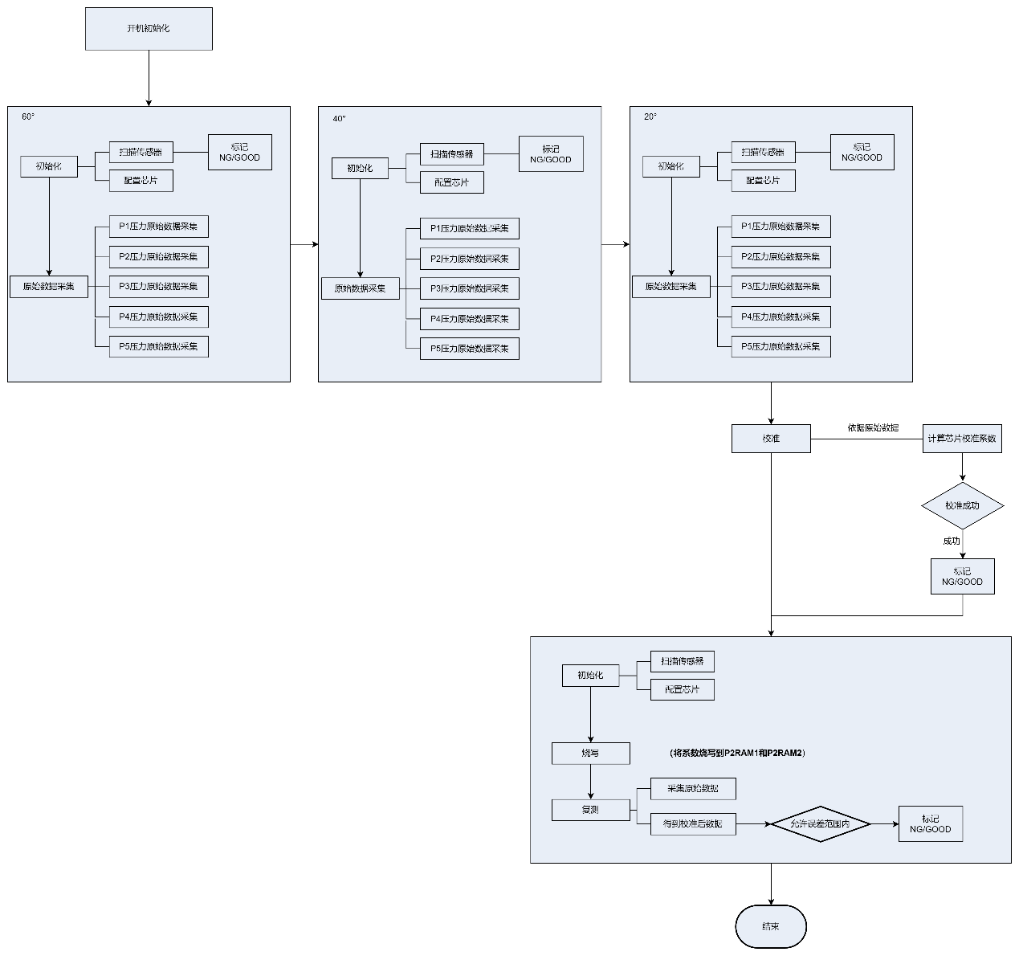标定流程图

## 五、安全保护装置

1、设备加热部件张贴高温警示，异常时有声光报警；

2、人工上好产品后，双手操作启动按钮，设备方可自动运行；

3、设备配有急停按钮、安全光栅等保护装置。

### 六、主要部件品牌

|  |  |  |
| --- | --- | --- |
| **序号** | **名 称** | **品 牌** |
| 1 | 电机 | 进口 |
| 2 | 压力控制器 | 德鲁克 |
| 3 | 气动元件 | SMC/CKD |
| 4 | 工控机 | 研华 |
| 5 | 传感器 | Omron/Panasonic/BOE |

### 七、出厂文件及随机附属品

1. 操作说明书

2. 基本维修工具

### 八、交货事项

1. 交货地点：贵司指定场所；

2. 交货期：按合同约定；

3. 验收：在贵公司指定场所安装调试后，按合同规定时间及规格书内容验收。